ĐỀ SỐ 2
Câu 1: Câu phát biểu nào sau đây sai?
- Qua mỗi điểm trong điện trường chỉ vẽ được một đường sức từ.
- Các đường sức điện trường không cắt nhau.
- Đường sức của điện trường bao giờ cũng là đường thẳng.
- Đường sức của điện trường tĩnh không khép kín.
Câu 2: Hai điện tích q₁ < 0 và q₂ > 0 với lần lượt đạt tại A và B như hình vẽ (I là trung điểm của AB). Điểm M có độ lớn điện trường
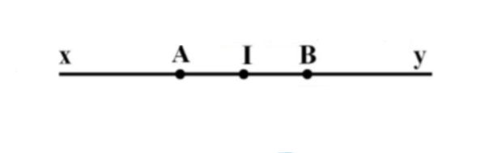
tổng hợp do hai điện tích này gây ra bằng 0
nằm trên
- AI. B. IB. C. By. D. Ax.
Câu 3: Đặt hai điện tích tại hai điểm A và B. Để cường độ điện trường do hai điện tích gây ra tại trung điểm I của AB bằng 0 thì hai điện tích này
- cùng dương. B. cùng âm.
C. cùng độ lớn và cùng dấu. D. cùng độ lớn và trái dấu.
Câu 4: Công của lực điện trường khi một điện tích di chuyển từ điểm M đến điểm N trong điện trường đều là A = qEd. Trong đó d là
- Chiều dài MN.
- Chiều dài đường đi của điện tích.
- Đường kính của quả cầu tích điện.
- Hình chiếu của đường đi lên phương của một đường sức.
Câu 5: Trong công thức tính công của lực điện tác dụng lên một điện tích di chuyển trong điện tường đều A = qEd thì d là gì? Chỉ ra câu khẳng định không chắc chắc đúng.
- d là chiều dài của đường đi.
- d là chiều dài hình chiếu của đường đi trên một đường sức.
- d là khoảng cách giữa hình chiếu của điểm đầu và điểm cuối của đường đi trên một đường sức.
- d là chiều dài đường đi nếu điện tích dịch chuyển dọc theo một đường sức.
Câu 6: Vào mùa hanh khô, nhiều khi kéo áo len qua đầu, ta thấy có tiếng nổ lách tách. Đó là do
- Hiện tượng nhiễm điện do tiếp xúc.
- Hiện tượng nhiễm điện do cọ xát.
- Hiện tượng nhiễm điện do hưởng ứng.
- Cả ba hiện tường nhiễm điện nêu trên.
Câu 7: Đưa một quả cầu kim loại A nhiễm điện dương lại gần một quả cầu kim loại B nhiễm điện dương. Hiện tượng nào dưới đây sẽ xảy ra?
- Cả hai quả cầu đều bị nhiễm điện do hưởng ứng.
- Cả hai quả cầu đều không bị nhiễm điện do hưởng ứng.
- Chỉ có quả cầu B bị nhiễm điện do hưởng ứng.
- Chỉ có quả cầu A bị nhiễm điện do hưởng ứng.
Câu 8: Đưa một thanh kim loại trung hòa về điện đặt trên một giá cách điện lại gần một quả cầu tích điện dương. Sau khi đưa thanh kim loại ra thật xa quả cầu thì thanh kim loại
- có hai nửa điện tích trái dấu. B. tích điện dương.
C. tích điện âm. D. trung hòa về điện.
Câu 9: Hai quả cầu kim loại nhỏ A và B giống hệt nhau, được treo vào một điểm O với đường thẳng đứng những góc bằng nhau (xem hình vẽ). Trạng thái
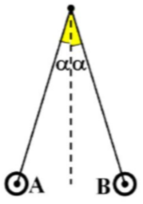
nhiễm điện của hai quả cầu sẽ là trạng thái nào đây?
- Hai quả cầu nhiễm điện cùng dấu.
- Hai quả cầu nhiễm điện trái dấu.
- Hai quả cầu không nhiễm điện.
- Một quả cầu nhiễm điện, một quả cầu không nhiễm điện.
Câu 10: Nhiễm điện cho một thanh nhựa rồi đưa nó lại gần hai vật M và N. ta thấy nhanh nhựa hút cả hai vật M và N. tình huống nào dưới đây chắc chắn không thể xảy ra?
- M và N nhiễm điện cùng dấu.
- M và N nhiễm điện trái dấu.
- M nhiễm điện, còn N không nhiễm điện.
- Cả M và N đều không nhiễm điện.
Câu 11: Tua giấy nhiễm điện q và tua giấy khác nhiễm điện . Một thước nhựa K hút cả q lẫn q’. Hỏi K nhiễm điện thế nào?
- K nhiễm điện dương.
- K nhiễm điện âm.
- K không nhiễm điện.
- Không thể xảy ra hiện tượng này.
Câu 12: Hãy giải thích tại sao các xe xitec chở dầu người ta phải lắp một chiếc xích sắt chạm xuống đất? Khi xe chạy vỏ thùng nhiễm điện, có thể làm nảy sinh tia lửa điện và bốc cháy. Vì vậy, người ta phải làm một chiếc xích sắt nối vỏ thùng với đất.
- Điện tích xuất hiện sẽ theo sợi dây xích truyền xuống đất.
- Điện tích xuất hiện sẽ phóng tia lửa điện theo sợi dây xích truyền xuống đất.
- Điện tích xuất hiện sẽ đốt nóng thùng và nhiệt theo sợi dây xích truyền xuống đất.
- Sợi dây xích đưa điện tích từ dưới đất lên làm cho thùng không nhiễm điện.
Câu 13: Treo một sợi tóc trước màn hình của một máy thu hình (tivi) chưa hoạt động. Khi bật tivi thì thành thủy tinh ở màn hình
- Nhiễm điện nên nó hút sợi dây tóc.
- Nhiễm điện cùng dấu với sợi dây tóc nên nó đẩy sợi dây tóc.
- Không nhiễm điện nhưng sợi dây tóc nhiễm điện âm nên sợi dây tóc duỗi thẳng.
- Không nhiễm điện nhưng sợi dây tóc nhiễm điện dương nên sợi dây tóc duỗi thẳng.
Câu 14: Trong công thức định nghĩa cường độ điện trường tại một điểm E = F/q thì F và q là gì?
- F là tổng hợp các lực tác dụng lên điện tích thử; q là độ lớn của điện tích gây ra điện trường.
- F là tổng hợp các lực điện tác dụng lên điện tích thử; q là độ lớn của điện tích gây ra điện trường.
- F là tổng hợp các lực tác dụng lên điện tích thử; q là độ lớn của điện tích thử.
- F là tổng hợp các lực điện tác dụng lên điện tích thử; q là độ lớn của điện tích thử.
Câu 15: Đại lượng nào dưới đây không liên quan đến cường độ điện trường của một điện tích điểm Q tại một điểm?
- Điện tích Q. B. Điện tích thử q.
C. Khoảng cách r từ Q đến q. D. Hằng số điện môi của môi trường.
Câu 16: Đơn vị nào sau đây là đơn vị đo cường độ điện trường?
- Niutơn. B. Culông. C. vôn nhân mét. D. vôn trên mét.

Câu 17: Đồ thị nào trong hình vẽ phản ánh sự phụ thuộc của độ lớn cường độ điện trường E của một điện tích điểm vào khoảng cách r từ điện tích đó đến điểm mà ta xét?
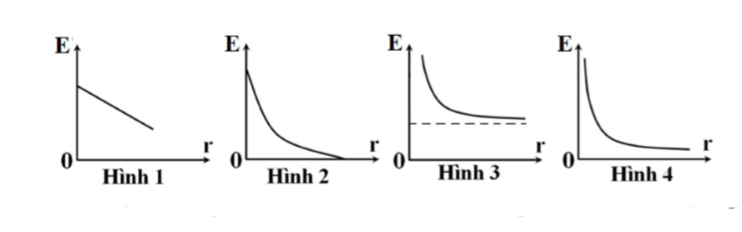
- Hình 1. B. Hình 2. C. Hình 3. D. Hình 4.
Câu 18: Những đường sức điện nào vẽ ở hình dưới là đường sức của điện trường đều?
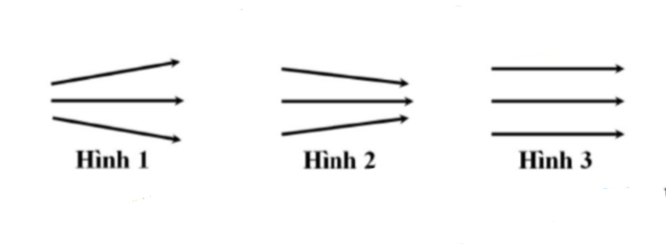
- Hình 1. B. Hình 2. C. Hình 3. D. không hình nào.
Câu 19: Hình ảnh đường sức điện nào ở hình vẽ ứng với các đường sức của một điện tích điểm âm?
- Hình 1. B. Hình 2. C. Hình 3. D. không hình nào.

Câu 20: Trên hình bên có vẽ một số đường sức của hệ
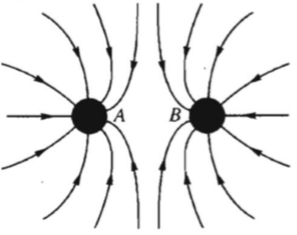
thống hai điện tích điểm A và B. Chọn kết luận đúng.
- A là điện tích dương, B là điện tích âm.
- A là điện tích âm, B là điện tích dương.
- Cả A và B là điện tích dương.
- Cả A và B là điện tích âm.
Câu 21: Ba điện tích điểm nằm tại điểm A, nằm tại điểm B và nằm tại điểm C. Hệ thống nằm cân bằng trên mặt phẳng nhẵn nằm ngang. Độ lớn cường độ điện trường tại các điểm A, B và C lần lượt là E_{A}, E_{B} và E_{C}. Chọn phương án đúng.
- B. C. D.
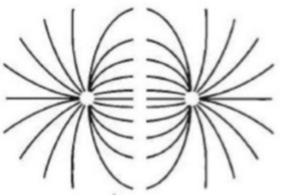
Câu 22: Trên hình bên có vẽ một số đường sức của hệ thống
hai điện tích. Các điện tích đó là
- Hai điện tích dương.
- Hai điện tích âm.
- Một điện tích dương, một điện tích âm.
- Không thể có các đường sức có dạng như thế.
Câu 23: Cho một hình thoi tâm O, cường độ điện trường tại O triệt tiêu khi tại bốn đỉnh của hình thoi đặt.
- Các điện tích cùng độ lớn.
- Các điện tích ở các đỉnh kề nhau khác dấu nhau.
- Các điện tích ở các đỉnh đối diện nhau cùng dấu và cùng độ lớn.
- Các điện tích cùng dấu.
Câu 24: Tính cường độ điện trường do một điện tích điểm gây ra tại một điểm cách nó 5 cm trong chân không.
- 144 kV/m. B. 14,4 kV/m. C. 288 kV/m. D. 28,8 kV/m.
Câu 25: Một điện tích điểm đặt tại điểm A trong môi trường có hằng số điện môi Véc tơ cường độ điện trường do điện tích Q gây ra tại điểm B với AB = 7,5 cm có
- Phương AB, chiều từ A đến B, độ lớn V/m.
- Phương AB, chiều từ B đến A, độ lớn V/m.
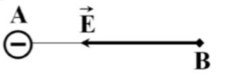
- Phương AB, chiều từ B đến A, độ lớn V/m.
- Phương AB, chiều từ A đến B, độ lớn V/m.
Câu 26: Điện trường trong khí quyển gần mặt đất có cường độ 200 V/m, hướng thẳng đứng từ trên xuống dưới. Một posielectron ở trong điện trường này sẽ chịu tác dụng một lực điện có cường độ và hướng như thế nào?
- hướng thẳng đứng từ trên xuống.
- hướng thẳng đứng từ dưới lên.
- hướng thẳng đứng từ trên xuống.
- hướng thẳng đứng từ dưới lên.
Câu 27: Một quả cầu nhỏ tích điện, có khối lượng m = 0,1 g, được treo ở đầu một sợi dây chỉ mảnh, trong một điện trường đều, có phương nằm ngang và có cường độ điện trường Dây chỉ hợp với phương thẳng đứng một góc Tính độ lớn điện tích của quả cầu. Lấy
- B. 0,276 C. 0,249 D. 0,272
Câu 28: Một vật hình cầu, có khối lượng riêng của dầu là có bán kính R = cm, tích điện q, nằm lơ lửng trong không khí trong đó có một điện trường đều. Vectơ cường độ điện trường hướng thẳng đứng từ trên xuống dưới và có độ lớn E = 500 V/m. Khối lượng riêng của không khí là Gia tốc trọng trường là Chọn phương án đúng.
- q = -0,652 B. q = -0,558
C.q = +0,652 D. q = +0,558
Câu 29: Một electron chuyển động với vận tốc ban đầu dọc theo một đường sức điện của một điện trường đều được một quãng đường 1 cm thì dừng lại. Điện tích của electron là khối lượng của electron là kg. Xác định độ lớn cường độ điện trường.
- 1137,5 V/m. B. 144 V/m. C. 284 V/m. D. 1175 V/m.
Câu 30: Tại điểm O đặt điện tích điểm Q. Trên tia Ox có ba điểm theo đúng thứ tự A, M, B. Độ lớn cường độ điện trường tại điểm A, M, B lần lượt là E_{A}, E_{M} và E_{B}. Nếu E_{A} = 900 V/m, E_{M} = 100 V/m và M là trung điểm của AB thì E_{B} gần nhất với giá trị nào sau đây?
- 160 V/m. B. 450 V/m. C. 120 V/m. D. 50 V/m.
Câu 31: Tại điểm O đặt điện tích điểm Q. Trên tia Ox có ba điểm theo thứ tự A, M, B. Độ lớn cường độ điện trường tại điểm A, M, B lần lượt là E_{A}, E_{M}, E_{B}. Nếu E_{A} = 96100 V/m, E_{B} = 5625 V/m và MA = 2MB thì E_{M} gần nhất với giá trị nào sau đây?
- 10072 V/m. B. 22000 V/m. C. 11200 V/m. D. 10500 V/m.
Câu 32: Trong không gian có ba điểm OAB sao cho và M là trung điểm cuae AB. Tại điểm O đặt điện tích Q. Độ lớn cường độ điện trường tại điểm A, M, B lần lượt là E_{A}, E_{M}, và E_{B}. Nếu E_{A} = 10000 V/m, E_{B} = 8000 V/m thì E_{M} bằng
- 14400 V/m. B. 22000 V/m. C. 11200 V/m. D. 17778 V/m.
Câu 33: Một điện tích điểm Q đặt tại đỉnh O của tam giác đều OMN. Độ lớn cường độ điện trường của Q gây ra tại M và N đều bằng 750 V/m. Một thiết bị đo độ lớn cường độ điện trường chuyển động từ M đến N. Hỏi số chỉ lớn nhất của thiết bị trong quá trình chuyển động là bao nhiêu?
- 800 V/m. B. 1000 V/m. C. 720 V/m. D. 900 V/m.
Câu 34: Tại O đặt một điện tích điểm Q. Một thiết bị đo độ lớn cường độ điện trường chuyển động từ từ A đến C theo một đường thẳng số chỉ của nó tăng từ E đến 25E/9 rồi lại giảm xuống E. Khoảng cách AO bằng:
- B. C. 0,625AC. D. AC/1,2.
Câu 35: Ba điểm thẳng hàng theo thứ tự O, A, B và một điểm N sao cho tam giác MAB vuông cân tại A. Một điện tích điểm Q đặt tại O thì độ lớn cường độ điện trường do nó gây ra tại A và B lần lượt là 25600 V/m và 5625 V/m. Độ lớn cường độ điện trường do Q gây ra tại M gần giá trị nào nhất sau đây?
- 11206 V/m. B. 11500 V/m. C. 15625 V/m. D. 11200 V/m.
Câu 36: Một quả cầu nhỏ khối lượng m = 8g, mang một điện tích q = +90 nC được treo vào một sợi dây chỉ nhẹ cách điện có chiều dài Đầu kia của sợi chỉ được buộc vào điểm cao nhất của một vòng dây tròn bán kính R = 10 cm, tích điện Q = +90 nC (điện tích phân bố ddeuf trên vòng dây) đặt cố định trong mặt phẳng thẳng đứng trong không khí. Biết m nằm cân bằng trên trục của vòng dây và vuông góc với mặt phẳng vòng dấy. Lấy Tính .
- 9 cm. B. 7,5 cm. C. 4,5 cm. D. 8 cm.
Câu 37: Một thanh kim loại mảnh AB có chiều dài L = 10 cm, tích điện q = +2 nC, đặt trong không khí. Biết điện tích phân bố đều theo chiều dài của thanh. Gọi M là điểm nằm trên đường thẳng AB kéo dài về phía A và cách A một đoạn a = 5 cm. Độ lớn cường độ điện trường do thanh gây ra tại điểm M là
- 1000 V/m. B. 2400 V/m. C. 1800 V/m. D. 1200 V/m.
Câu 38: Trong không khí, có 3 điểm thẳng hàng theo đúng thứ tự A; B; C với AC = 2,2AB. Nếu đặt tại A một điện tích điểm Q thì độ lớn cường độ điện trường tại B là E. Nếu đặt tại B một điện tích điểm 1,8Q thì độ lớn cường độ điện trường tại A và C lần lượt là E_{B} và E_{C}. Giá trị của (E_{A} + E_{C}) là
- 4,65E. B. 3,05E. C. 2,8E. D. 2,6E.
Câu 39: Tại điểm O đặt điện tích điểm Q thì độ lớn cường độ điện trường tại A là E. Trên tia vuông góc với OA tại điểm A có điểm B cách A một khoảng 8 cm. Điểm M thuộc đoạn AB sao cho MA = 4,5 cm và góc MOB có giá trị lớn nhất. Để độ lớn cường độ điện trường tại M là 1,92E thì điện tích điểm tại O phải tăng thêm.
- 2Q. B. 3Q. C. 6Q. D. 5Q.
Câu 40: Một thanh kim loại AB có chiều dài 2L, điện tích q > 0, đặt trong không khí. Biết điện tích phân bố đều theo chiều dài của thanh. Gọi M là điểm nằm trên đường thẳng đi qua trung điểm O của AB và vuông góc với thanh sao cho MO = a. Độ lớn cường độ điện trường do thanh gây ra tại điểm M là
- B. C. D.

ĐÁP ÁN
1-C | 2-D | 3-C | 4-D | 5-A | 6-B | 7-A | 8-D | 9-A | 10-B
11-C | 12-A | 13-A | 14-D | 5-B | 16-D | 17-D | 18-C | 19-B | 20-D
21-D | 22-C | 23-C | 24-B | 25-B | 26-C | 27-C | 28-B | 29-A | 30-D
31-A | 32-D | 33-B | 34-C | 35-A | 36-C | 37-B | 38-B | 39-A | 40-B

HƯỚNG DẪN GIẢI
Câu 1: Chọn C.
Đường sức của điện trường đều, của một điện tích điểm là các đường thẳng.
Đường sức của hệ điện tích là đường cong.
Câu 2: Chọn D.
Các điện trường thành phần phải cùng phương ngược chiều và cùng độ lớn (điều này chỉ có thể trên khoảng Ax).
Câu 3: Chọn C.
Các điện trường thành phần phải cùng phương ngược chiều và cùng độ lớn (điều này chỉ có thể hai điện tích cùng độ lớn và cùng dấu).
Câu 4: Chọn D.
Hình chiếu của đường đi lên phương của một đường sức.
Câu 5: Chọn A.
Hình chiếu của đường đi lên phương của một đường sức.
Câu 6: Chọn B.
Hiện tượng nhiễm điện do cọ xát nên tóc và áo nhiễm điện trái dấu.
Câu 7: Chọn A.
Hai vật dẫn điện nên đều có điện tích tự do, hai vật tích điện khi ta đưa lại gần nhau thì sẽ xuất hiện hiện tượng nhiễm điện do hưởng ứng.
Câu 8: Chọn D.
Đưa ra xa không còn nhiễm điện do hưởng ứng nên nó trung hòa về điện.
Câu 9: Chọn A.
Hai quả cầu tích điện cùng dấu thì đẩy nhau.
Câu 10: Chọn B.
Nếu hai vật nhiễm điện trái dấu thì sẽ có một vật bị hút và một vật bị đẩy.
Câu 11: Chọn C.
Nếu K nhiễm điện thì chắc chắn một trường hợp hút và trường hợp đẩy.
Câu 12: Chọn A.
Điện tích xuất hiện theo sợi dây xích truyền xuống đất.
Câu 13: Chọn A.
Thành thủy tinh ở màn hình nhiễm điện nên nó hút sợi dây tóc.
Câu 14: Chọn D.
F là tổng hợp lực điện tác dụng lên điện tích thử; q là độ lớn của điện tích thử.
Câu 15: Chọn B.
Cường độ điện trường không phụ thuộc vào điện tích thử.
Câu 16: Chọn D.
Đơn vị đo cường độ điện trường là V/m.
Câu 17: Chọn D.
Từ
Câu 18: Chọn C.
Điện trường đều có các đường sức từ song song cách đều nhau.
Câu 19: Chọn B.
Đường sức của điện tích điểm âm hướng về điện tích đó.
Câu 20: Chọn D.
Đường sức của điện tích điểm âm hướng về điện tích đó.
Câu 21: Chọn D.
Vì hệ cân bằng nên điện trường tổng hợp tại A, B và C đều bằng 0.
Câu 22: Chọn C.
Đường sức của điện tích điểm âm hướng về điện tích đó còn điện tích dương hướng ra khỏi điện tích đó.
Câu 23: Chọn C.
Để E₀ = 0 thì các điện tích ở các đỉnh đối diện nhau cùng dấu và cùng độ lớn
Câu 24: Chọn B.
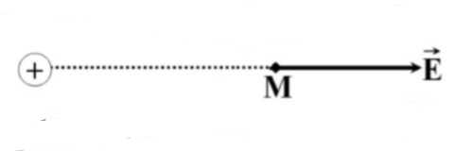
Tính:
Câu 25: Chọn B.
Điện tích âm nên chiều của điện trường hướng về
Tính:
Câu 26: Chọn C.
Tính:
Câu 27: Chọn C.
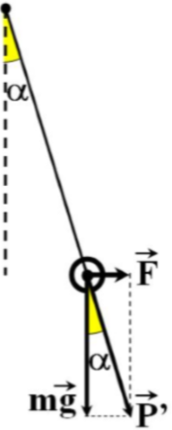
Khi hệ cân bằng:

Câu 28: Chọn B.
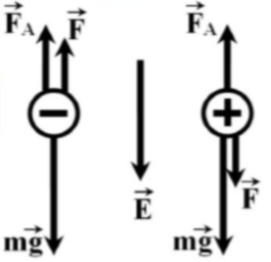
Thể tích và khối lượng giọt dầu:
Điều kiện cân bằng:
Lực tĩnh điện:
Lực đẩy Asimet hướng lên và có độ lớn:
Trọng lực hướng xuống và có độ lớn: Muốn vật cân bằng thì hướng lên sao cho:
Câu 29: Chọn A.
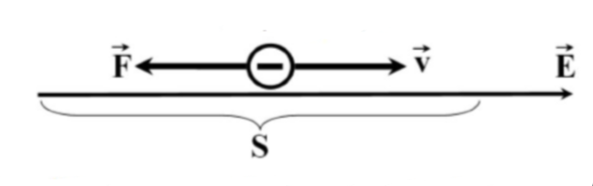
Vì q < 0 nên lực tĩnh điện: luôn ngược hướng với tức là ngược hướng với Vật chuyển động chậm dần đều với độ lớn gia tốc
Quãng đường đi được tối đa từ:
Câu 30: Chọn D.
Từ
Câu 31: Chọn A.
Từ MA = 2MB suy ra
Từ
Câu 32: Chọn D.
Từ tính chất đường trung tuyến thuộc cạnh huyền của tam giác vuông:
Từ
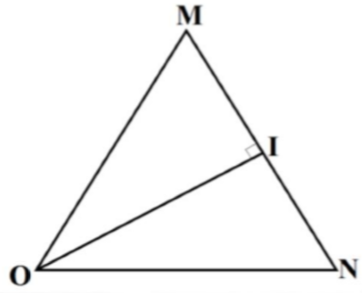
Câu 33: Chọn B.
Độ lớn cường độ điện trường lớn nhất khi đặt tại trung
điểm I của MN.
Từ
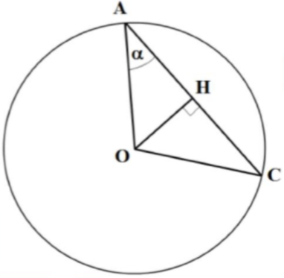
Câu 34: Chọn C.
Tại A và C độ lớn cường độ điện trường bằng E còn tại
H là 1,625E.
Từ

Câu 35: Chọn A.
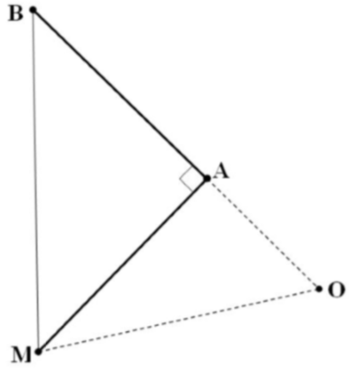
Từ:
Từ:
Câu 36: Chọn C.
Cường độ điện trường do vòng dây gây ra tại M, cùng hướng với và có độ lớn:
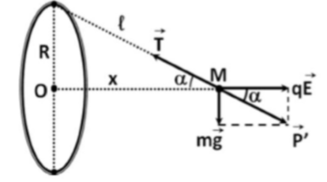
Vì m cân bằng nên
Câu 37: Chọn B.
Ta chia thanh thành nhiều vi phân nhỏ dx, điện tích của vi phân này bằng dq = dqx/L phần này gây ra tại M một điện trường hướng theo chiều dương Ox, có độ lớn
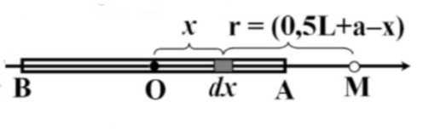
Điện trường tổng hợp tại M, cùng hướng theo
chiều dương Ox và có độ lớn bằng:
Câu 38: Chọn B.
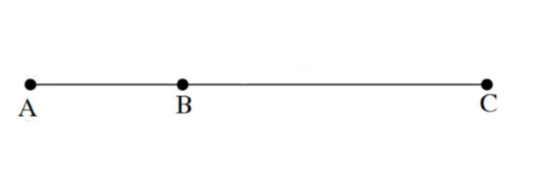
Áp dụng:
Nếu đặt Q tại A:
Nếu đặt 3,6Q tại B:
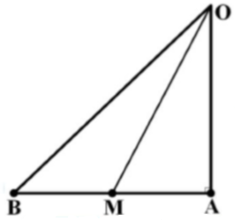
Câu 39: Chọn A.
Từ
Từ:

Câu 40: Chọn B.
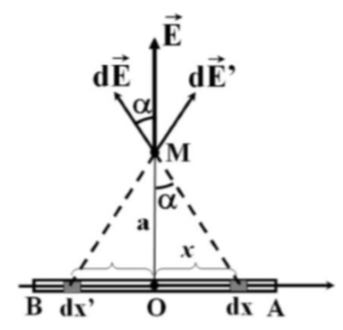
Ta chia thành nhiều phần vi phân nhỏ dx, diện tích của vi
phân bằng bằng dq = qdx/(2L) phần này gây ra tại M
một điện trường có độ lớn
Do tính đối xứng nên mỗi phần dx trên thanh luôn luôn
tìm được phần tử dx’ đối xứng qua O. Điện trường do
phần tử này gây ra tại M có trục đối xứng là OM. Do
đó, điện trường tổng hợp tại M, có hướng là hướng của
và có độ lớn bằng tổng hợp các vi phân hình chiếu
trên OM:

